Documentación del Subproyecto: silver_product (Inventario)
Versión documento: 1.0 — 23/9/2025
Versión documento: 2.0 — 14/10/2025

Visión General y Estratégica
El módulo silver_product es un componente central del ecosistema SilverData Odoo. Su propósito principal es definir y gestionar el catálogo de servicios y planes que la empresa ofrece a sus clientes. Este módulo no solo gestiona productos físicos en inventario, sino los servicios de conectividad que se comercializan.

Objetivos de Negocio
- Centralizar el Catálogo de Servicios: Proporcionar una única fuente de verdad para todos los planes y servicios ofrecidos, con sus respectivas velocidades, precios y condiciones.
- Facilitar la Venta y Contratación: Permitir que los módulos de Ventas (silver_sales) y Contratos (silver_contract) consuman una lista estandarizada de productos para agilizar el proceso de alta de clientes.
- Flexibilizar la Oferta Comercial: Permitir la rápida creación y modificación de planes para adaptarse a las necesidades del mercado y a las estrategias de la empresa.
- Registrar los equipos físicos: Mantener un inventario de qué equipos, marca y modelo de equipos hay en utilización para la infraestructura de la red.
- Gestionar el Inventario de Equipos: Registrar y gestionar los equipos físicos, sus marcas, modelos y números de serie, vinculándolos a la infraestructura de red y a los contratos de los clientes.
- Flexibilizar la Oferta Comercial: Permitir la rápida creación y modificación de planes para adaptarse a las necesidades del mercado y a las estrategias de la empresa.

Alcance Funcional
El alcance de silver_product se centra en el modelado de los servicios de ISP y la gestión de los equipos asociados. A continuación se detallan los modelos de datos principales y sus funcionalidades.

Modelos de Datos Principales

product.template (Plantilla de Producto)
Este modelo hereda del producto estándar de Odoo y añade una gran cantidad de campos para describir en detalle los servicios y equipos del ISP.
Campos Clave:
- Datos Generales:
  - recurring_invoices_ok: Booleano que indica si el producto es para facturación recurrente.
  - product_brand_id: Relación con el modelo product.brand para especificar la marca del equipo.
  - model: Campo de texto para el modelo del equipo.
  - is_required_brand: Booleano para indicar si el número de serie es único.
  - allow_negative_stock: Permite o no el stock negativo para el producto.
  - is_commission_product: Indica si el producto genera comisiones para los vendedores.
  - commission_percentage: Porcentaje de comisión.
- Datos de ISP (Internet):
  - is_internet: Booleano que marca el producto como un servicio de Internet.
  - uploaded_bandwidth / download_bandwidth: Campos numéricos para las velocidades de subida y bajada.
  - Campos para control de velocidad, ráfagas (burst), prioridad de colas (queue priority), y perfiles de tráfico personalizados.
  - radius_id y radius_attributes_ids: Relaciones para la configuración de atributos en el servidor RADIUS.
- Direccionamiento IP:
  - type_access_net: Tipo de acceso a la red (ej. DHCP Leases).
  - Campos para configurar servidores DHCP, interfaces y VLANs.
  - ip_address_line_ids y ip_address_ids: Relaciones One2many para gestionar direcciones IP asociadas al producto.
- Datos de IPTV:
  - is_iptv: Booleano que marca el producto como un servicio de IPTV.
  - code_ott: Código para servicios Over-The-Top.

product.brand (Marca de Producto)
Modelo nuevo para gestionar las marcas de los equipos.
Campos Clave:
- name: Nombre de la marca.
- description: Descripción de la marca.
- partner_ids: Relación Many2many con res.partner para asociar proveedores a la marca.
- logo: Imagen del logo de la marca.

stock.lot (Número de Serie/Lote)
Hereda del modelo estándar de stock.lot para añadir información específica de los equipos del ISP.
Campos Clave:
- external_equipment: Booleano para indicar si es un equipo externo.
- series_mac: Dirección MAC del equipo.
- software_version: Versión del software.
- firmware_version: Versión del firmware.
- serial_number: Número de serie del equipo.

Modelos de Red Extendidos
Los siguientes modelos del módulo silver_network son extendidos para vincularlos con el inventario (stock.lot):
- silver.netdev
- silver.core
- silver.olt
- silver.olt.card.port
- silver.ap
- silver.radius
Todos ellos incorporan un campo stock_lot_id y campos relacionados (brand_name, model_name, software_version, etc.) para obtener la información del equipo directamente desde el registro de lote/serie.

Relaciones con Otros Módulos
silver_product es un módulo fundamental que se integra con varios otros componentes del sistema:

- silver_network: Proporciona los modelos base de la infraestructura de red que son extendidos por silver_product para vincularlos al inventario.
- silver_contract: El módulo de contratos utiliza los productos de tipo “servicio” para definir los planes contratados por los clientes. La información del producto (precio, velocidades, etc.) es fundamental para la correcta gestión del contrato.
- silver_crm y sale: Los flujos de venta y CRM utilizan el catálogo de productos para generar cotizaciones y oportunidades de venta.
- stock: Se integra profundamente con el módulo de inventario para la gestión de equipos físicos a través del modelo stock.lot.
- silver_provisioning: La información detallada en el producto (especialmente los datos de ISP) es consumida por el módulo de aprovisionamiento para automatizar la configuración de los equipos de red.

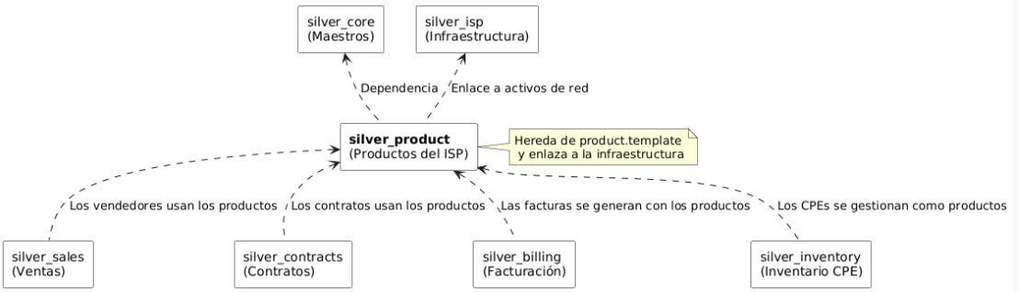

Flujos de Trabajo

Creación de un Nuevo Plan de Servicio
- Un administrador crea una nueva “Plantilla de Producto” (product.template).
- Marca las casillas is_internet y recurring_invoices_ok.
- Define las velocidades de subida y bajada, el precio, y otros atributos de red (perfiles de RADIUS, VLANs, etc.).
- Guarda el producto. Este nuevo plan ya está disponible para ser vendido y contratado.

Gestión de un Equipo Físico (ONT/Router)
- Al recibir un nuevo lote de equipos, se crean registros en stock.lot con sus respectivos números de serie y MACs.
- Se asigna el producto correspondiente (ej. “Router Wifi AC1200”) y la marca (product.brand).
- Cuando un equipo se instala en la casa de un cliente, el registro de stock.lot se vincula al dispositivo de red (silver.netdev) que a su vez está asociado al contrato del cliente.
- Esto permite una trazabilidad completa del equipo, desde su compra hasta su instalación y eventual reemplazo.

Seguridad y Permisos
El archivo ir.model.access.csv define los siguientes permisos:
- Los usuarios del grupo base.group_user tienen permisos completos (lectura, escritura, creación y borrado) sobre los modelos:
  - product.brand (Marcas de Producto)
  - product.ip.address (Direcciones IP de Producto)
  - product.ip.address.line (Líneas de Direcciones IP de Producto)
Esto permite que los usuarios estándar del sistema puedan gestionar el catálogo de marcas y las configuraciones de direccionamiento IP asociadas a los productos.

Menús y Vistas
- Se añade un nuevo elemento de menú:
  - Nombre: Marcas
  - Ubicación: Configuración -> Marcas (dentro del módulo de Red)
  - Acción: Abre la vista de lista para el modelo product.brand.
- Se modifican y añaden varias vistas para el modelo product.template con el fin de organizar y mostrar todos los nuevos campos relacionados con ISP, IPTV y gestión general.

Indicadores Clave de Rendimiento (KPIs)
- Número de planes activos: Cantidad de productos de tipo servicio que están disponibles para la venta.
- Margen por plan: Rentabilidad de cada producto, calculada a partir de su precio de venta y los costos asociados.
- % de productos sin precio: Un indicador de calidad de datos para asegurar que todos los servicios en el catálogo tengan un precio definido.

